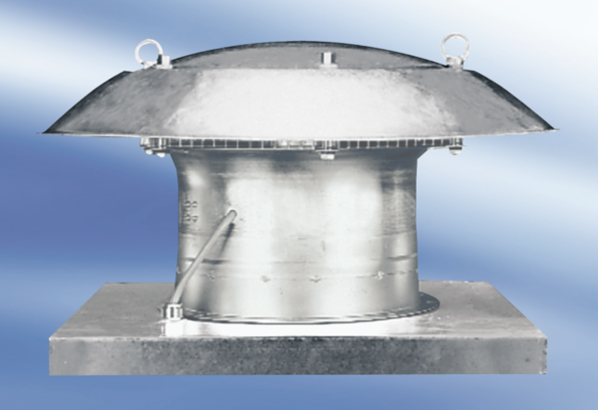Aksijalni krovni ventilator DZD 30/6 AJedinica za pakiranje: 1 komAsortiman:
Broj artikla: 0087.0414Proizvođač: MAICO

